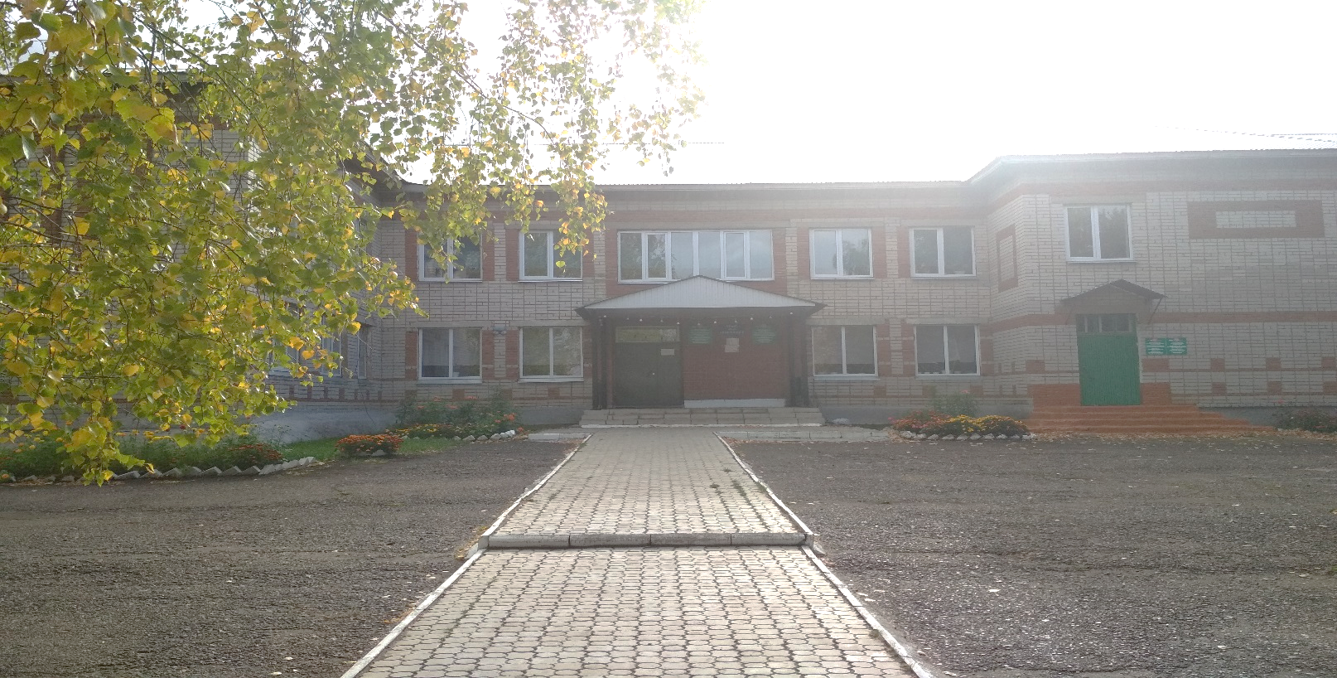
Гыйлем,фикер чишмәсе бит–ул байлык!
Г.Тукай
Фикер
январь 2021
УКЫТУЧЫЛАР,УКУЧЫЛАР,АТА-АНАЛАР ГАЗЕТАСЫ
ГАМӘЛГӘ КУЮЧЫЛАР:УРЫС МӘКТӘБЕ ДИРЕКЦИЯСЕ,”ЯШЬ ЖУРНАЛИСТ ТҮГӘРӘГЕ,
ЭЗТАБАР ҺӘМ ВАРИСЛАР ДРУЖИНАСЫ

Яңа ел бәйрәмен күнелле үткәрдек
Каникул алдыннан С.Өметбаев исемендәге Минзәлә татар дәүләт драма театры артистлары башкаруында “Золушка” әкияте буенча әзерләнгән тамаша карарга бардык.
Артистларның шундый оста уйнауларына сокланып, әкиятне бик яратып карадык, рәхәтләнеп ял итеп кайттык.
Мәктәбебездә Яңа ел бәйрәмен саф һавада квест-уен итеп оештырдык. Төрле станцияләрдә 2 команда арасында ярышлар оештырдык.Командаларыбызны исемнәре дә кызыклы: үткән ел Кусе елы булганлыктан, “Күселәр”, киләсе Үгез елы уңаеннан “ Үгезләр” командасы .
Бәдретдинова Ләйлә, 9 нчы сыйныф

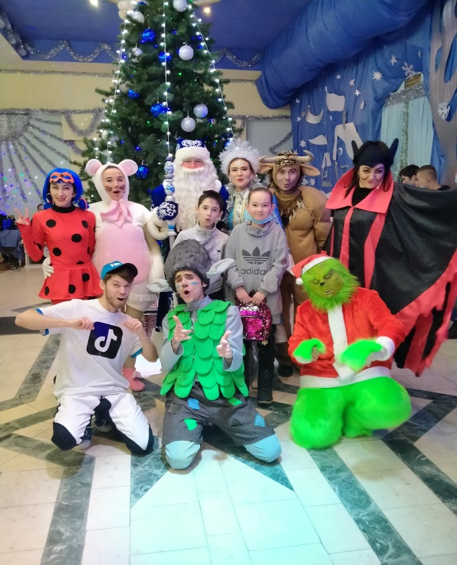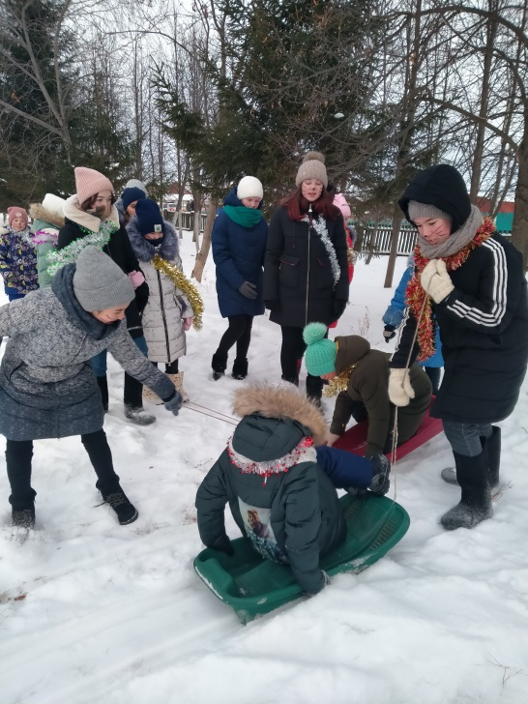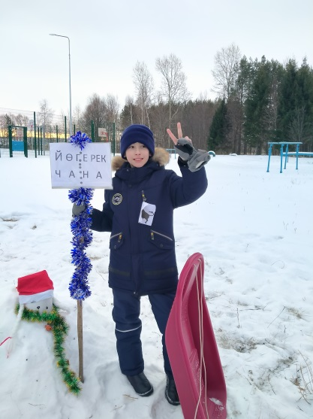
2021 ЕЛ - ТАТАРСТАН РЕСПУБЛИКАСЫНДА ТУГАН ТЕЛЛӘР ҺӘМ ХАЛЫКЛАР БЕРДӘМЛЕГЕ ЕЛЫ ДИП ИГЪЛАН ИТЕЛДЕ

 УКУЧЫЛАРГА СҮЗ БИРӘБЕЗ

“Яшь журналист” тугәрәгенә йөрүчеләр иҗат
Җитәкчесе: Лотфуллина Л.Р.
“Бердәмлек“ төшенчәсе туплану, берләшү мәгънәсенә ия. Халкыбызга элек-электән хас сыйфат бу. Нәкъ менә бердәмлек, татулык күп кенә авырлыкларны җиңеп чыгарга, дошманнарга каршы торырга ярдәм иткән, илебезнең тынычлыгына, мөстәкыйльлегенә китергән. Яшебезгә, шөгыльләребезгә, максатларыбызның нинди булуына карамастан, үткәнебез, бүгенгебез, киләчәгебез – һәркайсы илебезнең, Ватаныбызның язмышы белән тыгыз бәйләнгән. Халыклар бердәмлеге дигән сүз тирән рухи мәгънәгә ия. Ул безне бердәм булырга, ата-бабаларыбызның каһарманлыгын хөрмәт итәргә, туган телебезне яратырга өйрәтә.
Сәйфиева Айзилә,9 нчы сыйныф
Туган авыл Кошларга ярдәм
Туган авыл –синең хакта Кыш җиткәч, кошкайларга
Җырлар иҗат ителгән. Азык табуы авыр.
Тал-тирәкләр,болын-күлләр Барлык кошның ниятендә,
Мәдхиягә күмелгән. Ничек тә ризык табу.
Синнән илһам ала-ала, Дуслар белән бергәләшеп
Без яшибез рухланып. Без ясыйбыз җимлекләр
Син булганга ,туган илдә, Исән булсын табигатьтә
Туган телдә сөйләшеп ! Песнәк , чыпчык кебекләр
Гайнетдинова Әминә, 5 нче сыйныф Ахметов Райнур, 5 нче сыйныф

“Чишмә башы” түгәрәгенә йөрүчеләр иҗаты.
Җитәкчесе: Сабирова С.Р.

Горурлыгым – Татарстан Горур татар кызы
Республикам минем Татарстан Горурланам татар кызы булуыма,
Башкаласы – шәһри Казан. Шушы илдә, шушы җирдә тууыма.
Күп мәчетләрен бар, Әткәм, әнкәм , туганнарым белән
Һәрберсеннән ишетелә азан. Туган авылым - Тулбайда торуыма
Матур булсын өчен тормыш Халкым татар, узем татар,
Һәр кеше йөри эшкә. Яшим татар илендә.
Гадел, тыныч тормыш өчен Кемнәр шулай рәхәт яши
Күтәрелә көрәшкә! Үзенең туган җирендә.
Синдә яшәү рәхәт бирә,
Горурлыгым – Татарстан! Газизова Венера, 7нче сыйныф
Татар илем, татар телем,
Милләткә һәрчак дан!
Закиров Данияр, 6 нчы сыйныф
“Блокада икмәге ” - Бөтенроссия искә алу акциясе
27 гыйнвар - Ленинградны фашистлар блокадасыннан тулысынча азат итү көне.Ленинград блокадасы 1941 елның 8 сентябреннән 1944 елның 27 гыйнварына кадәр дәвм итә. Шул уңайдан сыйныф сәгатьләре уздырылды Әлеге чараның максаты: блокадалы Ленинградның тарихын өйрәнү аша үз илең , халкың өчен горурлык патриотизм тәрбияләү. Бөек Ватан сугышында һәм Ленинград блокадасында катнашучыларны искә алу ө чен "Блокада ипие " акциясе оештырылды
Ахметова Айзилә, 7 нчы сыйныф
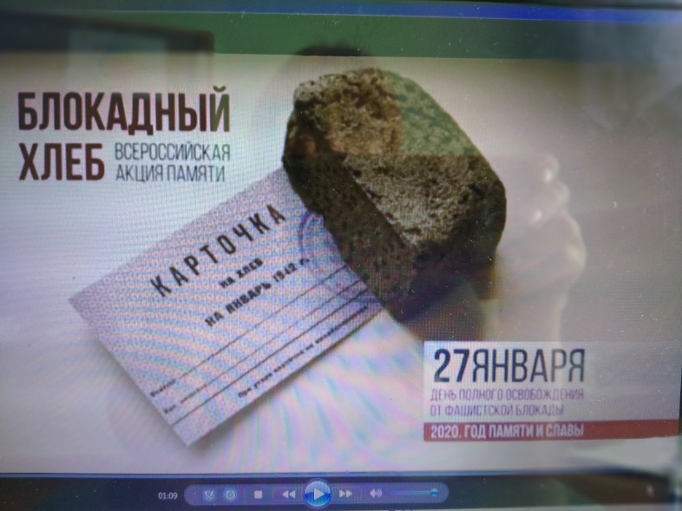 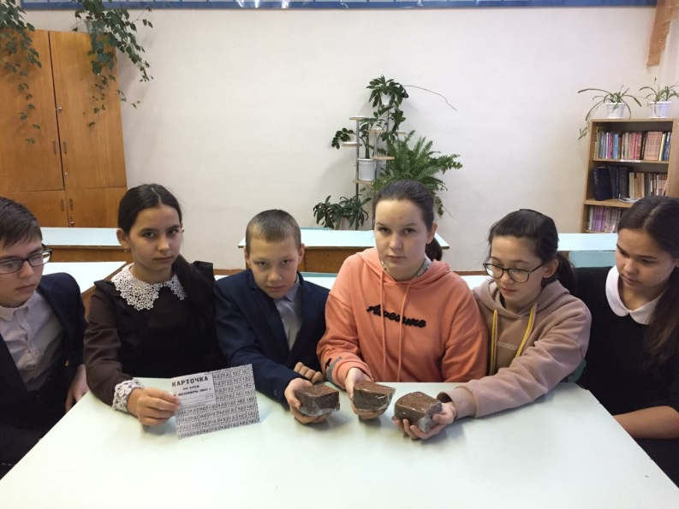7 - 8 сыйныфта сыйныф сәгате ( Сыйныф җитәкчесе Әхмәтҗанова Э.М)

Ленинград шәһәре бирешми

Камалышта шәһәрдә 2,5 миллион кеше кала.
Камалышның беренче көннәреннән үк фашистлар шәһәрне вәхшиләрчә бомбага тота башлыйлар. Иң кыены - сугышчыларны һәм шәһәр кешеләрен азык-төлек белән тәэмин итү. Булган запас тиз арада юкка чыга. 1941 елның 2 сентябреннән азык-төлеккә карточкалар кертелә. 1941 елның 25 декабреннән Ленинградта яшәүчеләр: эшләүчеләр - 350 грамм, хезмәткәр, балалар һәм кеше тәрбиясендә булучылар 200 грамм ипи ала башлыйлар. Ашау нормасы биш тапкыр киметелә. Кайгы һәр гаиләгә килә. Әти-әниләренең күз алдында уллары һәм кызлары үлә, балалар ятим кала. Күп гаиләләр тулысы белән үлеп бетәләр. Йортларда, урамнарда, кая карама - үле гәүдәләр, аларны хәтта җирләп тә өлгерә алмыйлар. Әмма бу ленинградлыларны тез чүктерә алмый.
Камалыштагы шәһәрне коткару өчен азык-төлек, корал бердәнбер юл - Ладога күле аша озатыла. Бу - боз каткан күл буйлап узучы данлыклы "Яшәү юлы". Шәһәрдән кешеләрне дә шушы юлдан алып чыгалар. Аннан 152 көн файдаланалар. Нәтиҗәдә йөз меңләгән ленинградлы ач үлемнән йолып калына.
Шәһәр бирешми. Ул үзен геройларча яклый һәм 1944 елның 27 нче гыйварында камалыштан чыга.

Билалова Мәрьям, 7 нче сыйныф
Фән олимпиадаларындагы уңышларыбыз
Р. Закиров исемендәге Урыс төп гомуми белем бирү мәктәбе укучылары 2020-2021нче уку елында да барлык олимпиадаларда да лаеклы катнаштылар һәм 15 призлы урын яуладылар, шуларның 7 се җиңүче һәм 8 е призер булды. Закиров Данияр , Газизова Венера , Маликов Самат, Сәйфиева Айзилә, Галимов Айнур, Бәдертдинова Ләйлә ел саен олимпиадаларда катнашалар һәм призлы урыннар яулыйлар. Эле беренче тапкыр гына катнашкан укучыларыбыз, Ахметова Айзилә (4 нче сыйныф), Ковалевский Д.Ю . (7нче сыйныф), призлы урыннар яуладылар.

Безнең нәтиҗәләр
№ | ФӘН |  | Ф.И.О. | Нәтиҗә | Укытучы
1 | Русский язык | 8  9 | Маликов С.И.  Сайфиева А.Р. | Призёр  Победитель | Ахметзянова Э.М.  Ахметзянова Э.М.
2 | Литература | 7  8 | Ковалевский Д.Ю.  Сайфиева А.Р. | Призёр  Призёр | Закирова Л.Н.  Ахметзянова Э.М.
3 | Родной язык (тат.) | 4  6  7  8  9 | Ахметова А.  Закиров Д.Т.  Газизова В.Ш.  Маликов С.И.  Сайфиева А.Р. | Призёр  Призёр  Победитель  Победитель  Победитель | Ситдикова Н.Н.  Сабирова С.Р.  Лотфуллина Л.Р.  Лотфуллина Л.Р.  Лотфуллина Л.Р.
4 | Родная литература (тат.) | 9 | Сайфиева А.Р. | Победитель | Лотфуллина Л.Р.
5 | Биология | 9 | Бадретдинова Л.А. | Призер | Хаматова Г.И.
6 | Экология | 8  9 | Маликов С.И.  Бадретдинова Л.А. | Призёр  Призёр | Хаматова Г.И.
7 | ФЗК | 8  9 | Маликов С.И.  Галимов А.Н. | Победитель  Победитель | Бадриев Ф.Р.  Бадриев Ф.Р.

Укытучыларга һәм укучыларга киләчәктә дә нәтиҗәле эш һәм уңышлар телибез.

Арт-директор:Сабирова Светлана Рафаэль кызы Редколлегия:
Шеф - мөхәррир: Лотфуллина Ләйсәния Рөстәм кызы Баш мөхәррир: Билалава Мәрьям
Адрес: Минзәлә муниципаль районы Хәбәрчеләр: Газизова Венера
Рәфкать Закиров исемендәге Урыс Ахметова Айзилә
төп гомуми белем мәктәбе Фотохәбәрче: Зияев Алмаз
Телефон: 2-79-89 Техник мөхәррирләр: Ковалевский Д.Ю.

Арт-директор:Сабирова Светлана Рафаэль кызы Редколлегия:
Шеф мөхәррир: Лотфуллина Ләйсәния Рөстәм кызы Баш мөхәррир:Усманова Ләйлә
Адрес: Минзәлә муниципаль районы Хәбәрчеләр: Гараева Алсинә
Рәфкать Закиров исемендәге Урыс Билалова Мәрьям
төп гомуми белем мәктәбе Фотохәбәрче:Бадретдинова Ләйлә
Телефон: 2-79-89 Техник мөхәррирләр:Шайхетдинов Данил
Хаматов Айрат

